**需求分析：**

1. 因为场地路段相对平稳，故对其稳定性的要求不会太高，不用花太多精力在此上面，但需要尽量减少其重量。
2. 对于移动系统，需要考虑其至少可以进行90度的原地转向，以此减少移动步数来进行转向；同时机器人放置能量球的结构也需要进行旋转。
3. 放置能量球和能量仓的系统需要着重设计，保持其稳定性；道路和哨岗需要不同的放置方式。
4. 操控方式需要着重考虑，需要尽量减少人工操控的时间，并需要计算如何移动，故可以尝试引入深度学习系统（如阿尔法go的系统），在比赛前通过足够多的试验进行学习，然后再安装于于计算机上，在比赛时人工录入场上情况，经过电脑计算，只需通过wifi向机器人移动指令，能大大减少操控时间，从而取得优势；同时，若对计算的路线不满意，也可以通过计算机进行人工操作。故对机器人硬件集成度的要求较高，需要能自主移动，故着重设计。
5. 对于先手和后手，也得设计不同的方案（类似于五子棋）；对于公路和哨岗，需要不同的放置策略，此处也需要着重考虑。
6. 关于电源方面，再考虑其续航方面，尽可能减小体积及重量，可以酌情放弃，只考虑续航。

**模块设计：**

1. 能量仓放置方法：

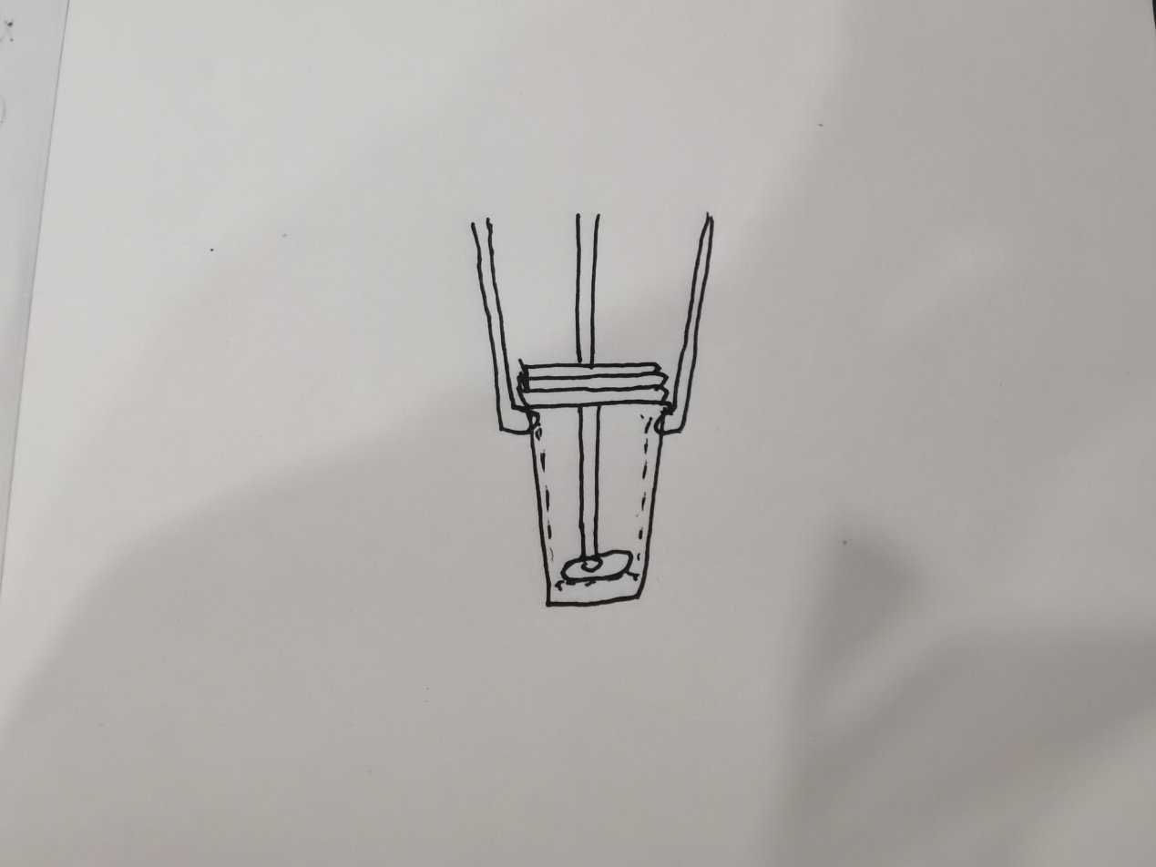

类似于饮水机放置普通水杯的方法，运用两个具有弹性的塑料夹，夹住杯子的上边缘，再运用一个小杆，每次需要放置能量仓时，小杆会施加一个稳定的力向下顶，将一个能量仓顶下，从而达到放置的目的。

1. 能量球放置方法

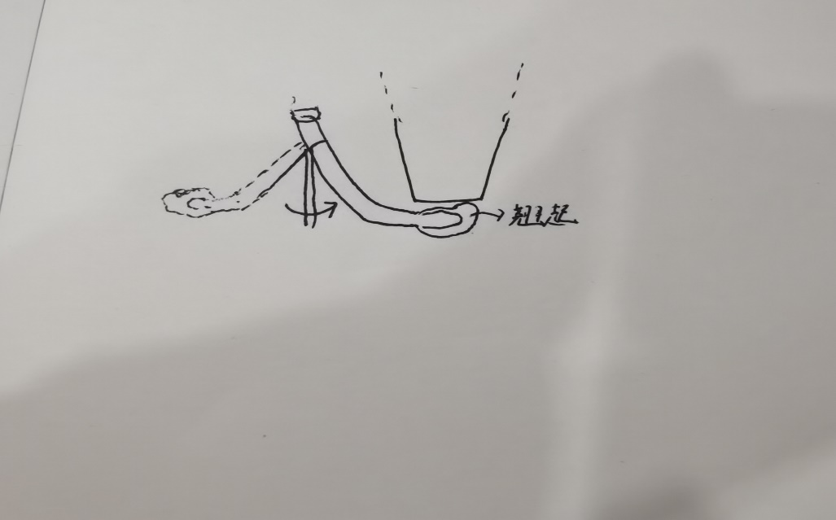

放置轨道可旋转，位于纸杯之下；能量球储存位置较高，入口处有可控制的阀门，控制小球的落入，小球可通过重力的作用沿轨道滑下，滑出的位置有一个控制位置的圆圈，其尾部有一个翘起，防止速度过快而飞出；轨道可旋转，放置纸杯时能够转回，从而使纸杯能放置，并最大化利用空间。

1. 转向装置

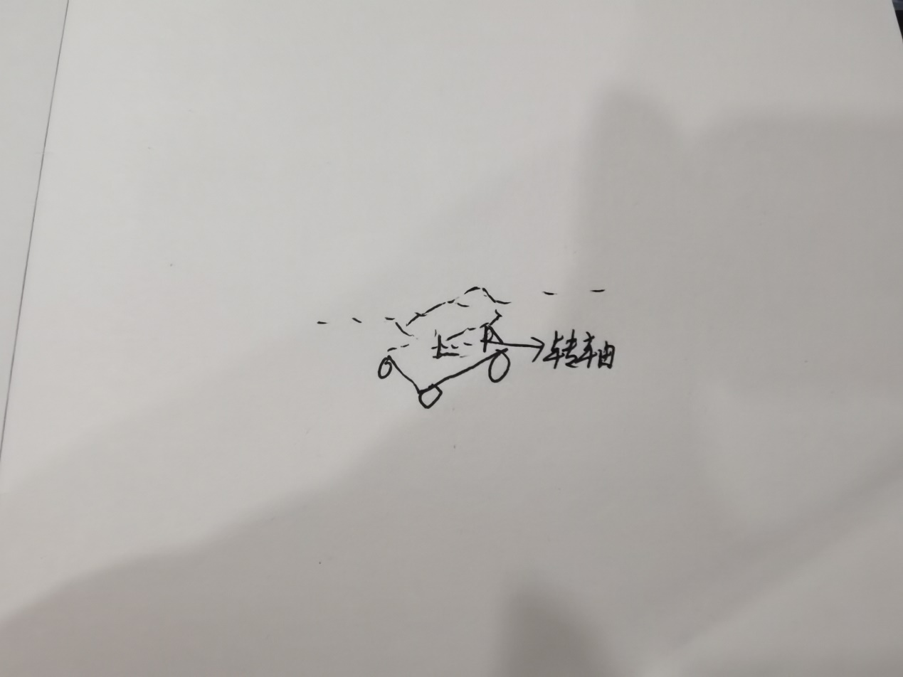

在小车下部具有一个转轴，能使小车上部能够360°转向，使小车能够在相邻的几个道路都能放置能量球。

以上设计均为粗略规划，今后还需详细设计。